Datum: 9. 7. 2024

Ceny brněnských bytů pokořily historické maximum. Ženou je vzhůru levnější hypotéky a důvěra v budoucnost

Brno – Průměrná nabídková cena brněnských novostaveb přesáhla v druhém čtvrtletí roku 2024 úroveň 129 400 Kč za metr čtvereční a pokořila tak dosavadní rekord z roku 2022. Prudce vzrostla i poptávka. Jak ukazují data společnosti Trikaya, oproti prvním třem měsícům letošního roku se ve druhém kvartálu prodalo o polovinu více nových bytů. V meziročním srovnání se jedná dokonce o rekordní nárůst o 254 %.

„Ceny bytů vždycky následují poptávku po bydlení a dostupnost hypoték. Nejinak je tomu už po tři čtvrtletí v řadě. Nízká inflace stlačila hypoteční sazby a uvolnění úvěrových podmínek ze strany České národní banky umožňuje, aby od závěru loňského roku dosáhlo na financování bydlení více lidí. Oba faktory jsou hnacím motorem cenového růstu bytů, i když zatím jen pozvolného,“ sdělil Dalibor Lamka, výkonný ředitel a předseda představenstva společnosti Trikaya.
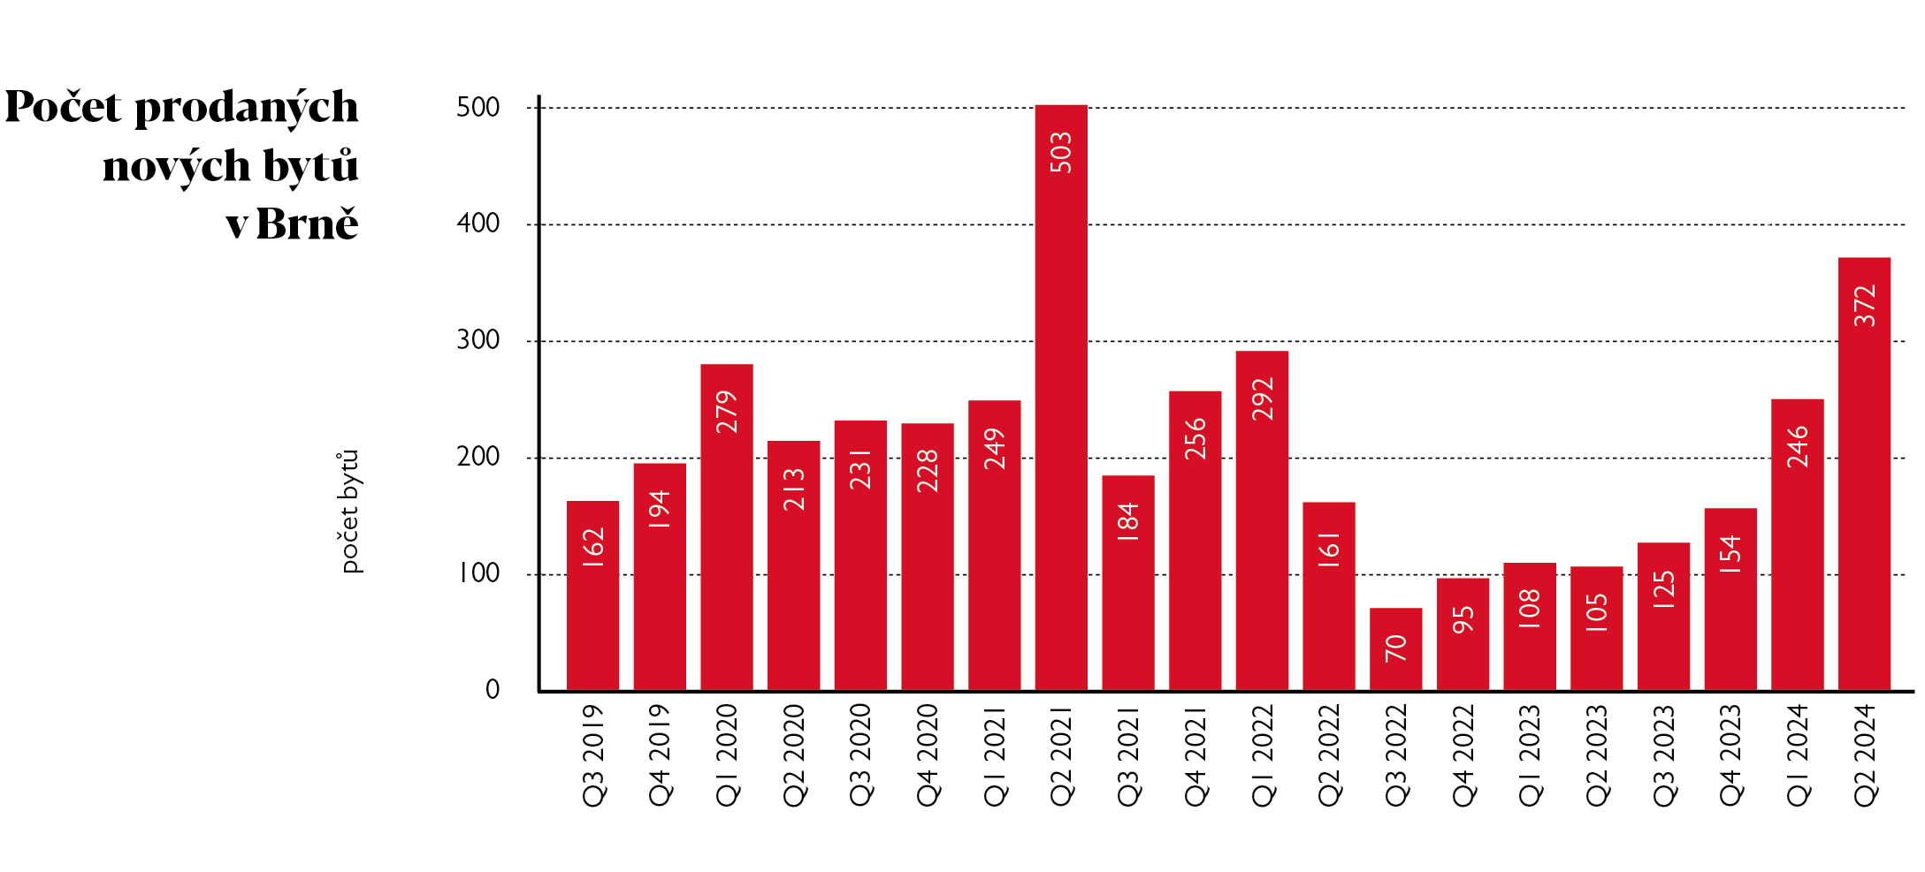
Nové prodeje trhaly ve druhém kvartálu rekordy. Od dubna do června se v Brně prodalo 372 novostaveb, tedy téměř trojnásobek toho, co ve stejném období vloni. Jedná se tak o největší meziroční nárůst za posledních deset let. Oproti prvnímu čtvrtletí, kdy své kupce našlo 246 bytů v novostavbách, vzrostly mezikvartálně prodeje o 51 %. Vrací se poptávkový trend, který jsme mohli naposledy sledovat před vypuknutím války na Ukrajině, tedy v prvním čtvrtletí 2022.

Prodalo se nejvíce bytů za poslední tři roky
„Tři sta sedmdesát dva prodaných bytů za jediné čtvrtletí není výrazný nadprůměr pouze v kontextu posledních dvou let. Od roku 2013, od kterého analýzy trhu pravidelně vydáváme, se v Brně více novostaveb prodalo jen ve dvou případech – ve druhém čtvrtletí 2016 a poté o pět let později ve druhém čtvrtletí 2021,“ popisuje Lamka.
S poklesem cen největších položek v nákupním koši obyvatel České republiky, energií a základních potravin, se do ekonomiky navrací spotřebitelská důvěra a do segmentu individuálního bydlení obnovená chuť pořídit si bydlení vlastní. V tomto se Češi vymykají zbytku Evropy. Paradoxně tomu nahrávají i ceny nájemního bydlení, které zatím nezareagovaly na větší dostupnost hypoték, zůstávají relativně vysoké a podporují motivaci lidí vynakládat stejnou měsíční částku raději na vlastní než na nájemní byt.

Ceny novostaveb v Brně opatrně rostou

Rostoucí prodeje vytvářejí tlak také na nabídkovou cenu. V letošním druhém čtvrtletí se metr čtvereční v Brně dostal v průměru na 129 400 Kč, což je o zhruba čtyři tisíce více než v posledním loňském čtvrtletí. Hodnota odpovídá průměru za celé tři měsíce, ve skutečnosti byl nárůst cen ještě o něco větší – v červnu se totiž průměrná cena volných bytů vyšplhala z květnových 129 000 Kč až na 131 700 Kč za metr čtvereční.
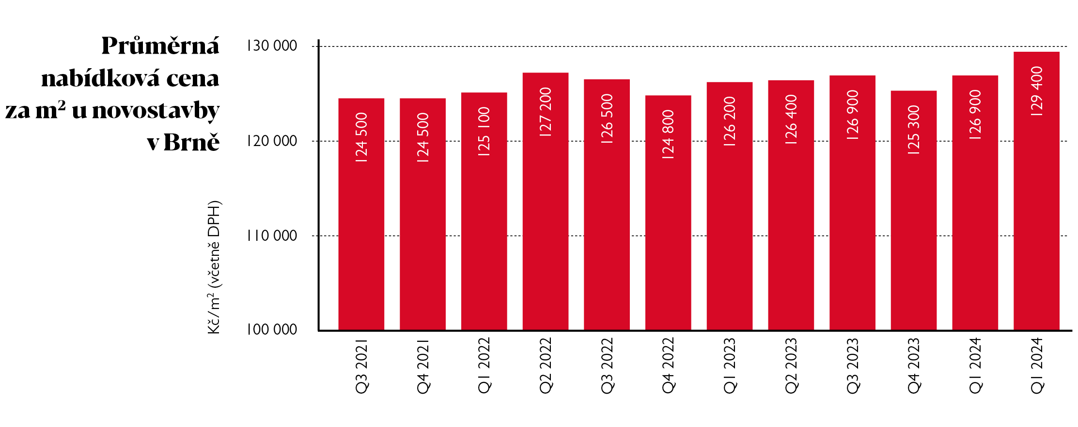
Prodejní cena poměrně těsně kopírovala tu nabídkovou a zůstala ve druhém čtvrtletí na úrovni 127 500 Kč za metr čtvereční, nejvýše za poslední rok. Růst prodejů trvá už třetí čtvrtletí v řadě a dává tušit, že postupné navyšování cen bytů se hned tak nezastaví. Podporuje to i další pokles základní úrokové sazby, kterou bankovní rada České národní banky na konci června snížila o půl procentního bodu na 4,75 procenta. Sazba je tak nejnižší od počátku dubna 2022.
„Zatím se s cenami neděje nic dramatického, co by mělo varovat před nějakou nepřirozenou bublinou. Jejich pozvolný pohyb je zcela vysvětlitelný makroekonomickými okolnostmi. Nízkoinflační prostředí startuje novou vlnu zájmu o vlastní bydlení. Na zvýšené prodeje však reaguje nabídková i prodejní cena a v tuto chvíli bych spíše čekal její další růst,“ upřesňuje Lamka. 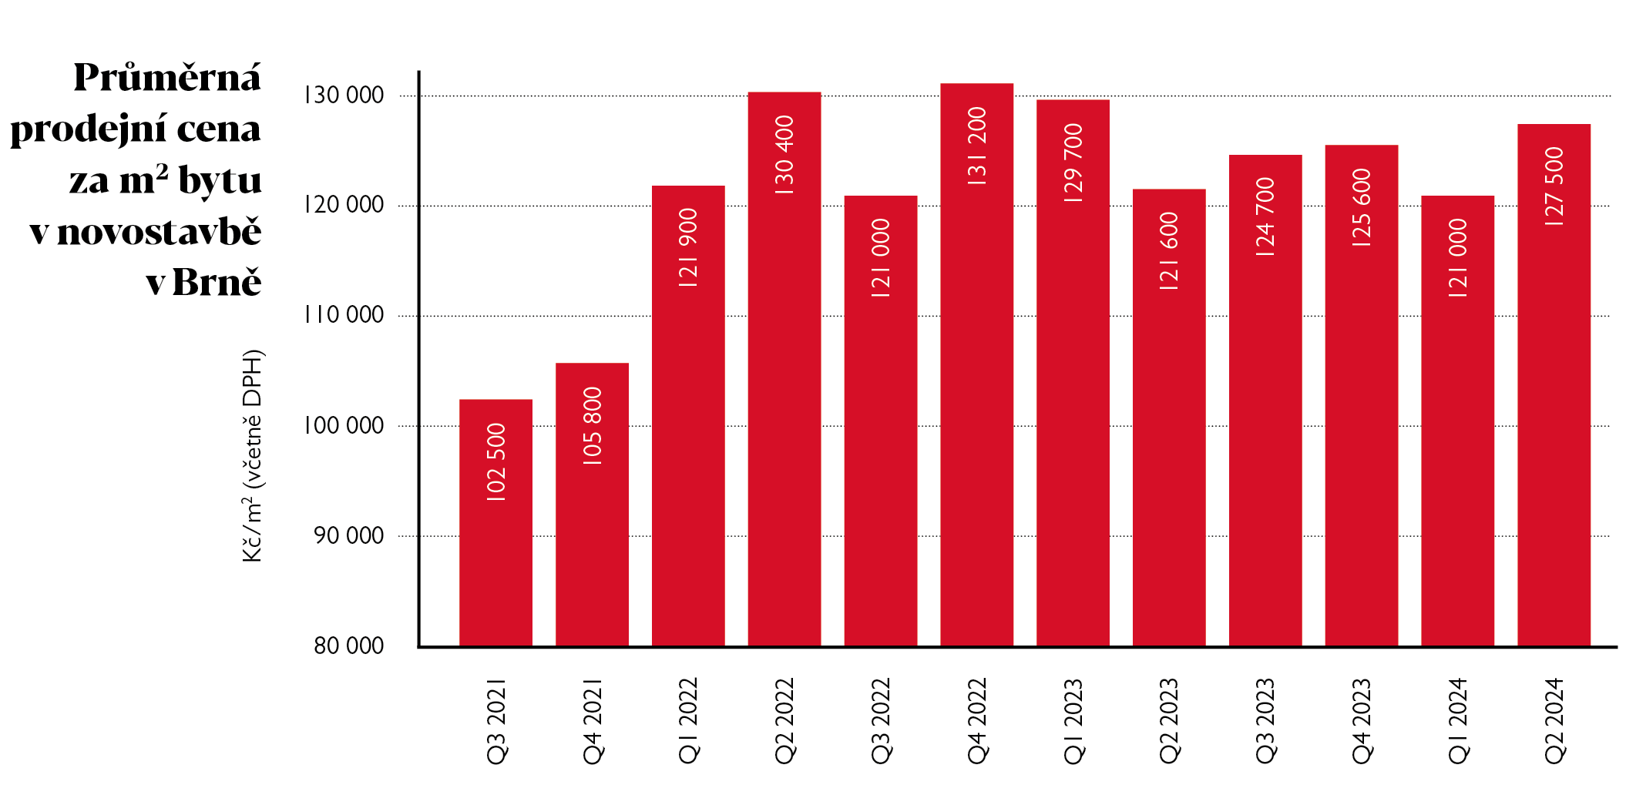
Nabídkovou cenu ovlivňují také nové projekty, které míří do prodeje. Ty se mohou s ohledem na svou lokalitu i nákladovou stránku pohybovat i výrazně nad aktuálním průměrem. Ze statistik pak výrazně vybočují nadstandardní projekty s menším počtem jednotek, kdy ceny za metr čtvereční přesahují dokonce i 200 000 Kč.

Největší zájem je o malometrážní byty

Během druhého čtvrtletí prodejům dominovaly jednopokojové byty s průměrnou výměrou 33 metrů čtverečních. U nich cena za metr čtvereční v průměru atakovala bezmála 140 000 Kč. U větších dispozic se průměrná prodejní cena držela pod úrovní 120 000 Kč za metr. Jednotky s dispozicí 3+kk a více tvořily v rámci celkového počtu prodejů pouhých 16 %. Nejvíce kupců přilákaly projekty Rezidence Křenová, Čtvrť Pod Hády, Polyfunkční dům Dornia a Rezidence Diorit.

Ekonomové očekávají nárůst poptávky
„Sazby hypotečních úvěrů klesly k pěti procentům a spotřebitelská nálada se po více než dvou letech vyhoupla do pásma optimismu. V české ekonomice navíc nadále přetrvává prakticky nulová nedobrovolná nezaměstnanost a k dynamickému meziročnímu růstu se vrátily reálné mzdy,“ popisuje Vít Hradil, hlavní ekonom společnosti Cyrrus.
Postupný růst cen bytů v roce 2024 podle Hradila signalizuje definitivní odražení ode dna. Na straně nabídky totiž podle něj k žádnému hmatatelnému zlepšení nedošlo, když stavební materiály i práce nadále zdražovaly a stavební řízení zůstává enormně komplikované.
„Nejpravděpodobnějším dalším scénářem je tedy oživování poptávky po nemovitostech, která bude narážet na setrvale omezenou nabídku. Ceny bytů tak již další pokles zřejmě nečeká, naopak lze počítat s jejich zrychlujícím růstem,“ uzavírá Hradil.

Kontakt pro média:
Tashi Erml, Ewing, erml@ewing.cz; +420 775 106 886

